TOKYO FUJI
SHIZUOKA ONE DAY SAKURA 6D4N
ทัวร์ เรียล เรียล...โตเกียว ชมพู หวานละมุน

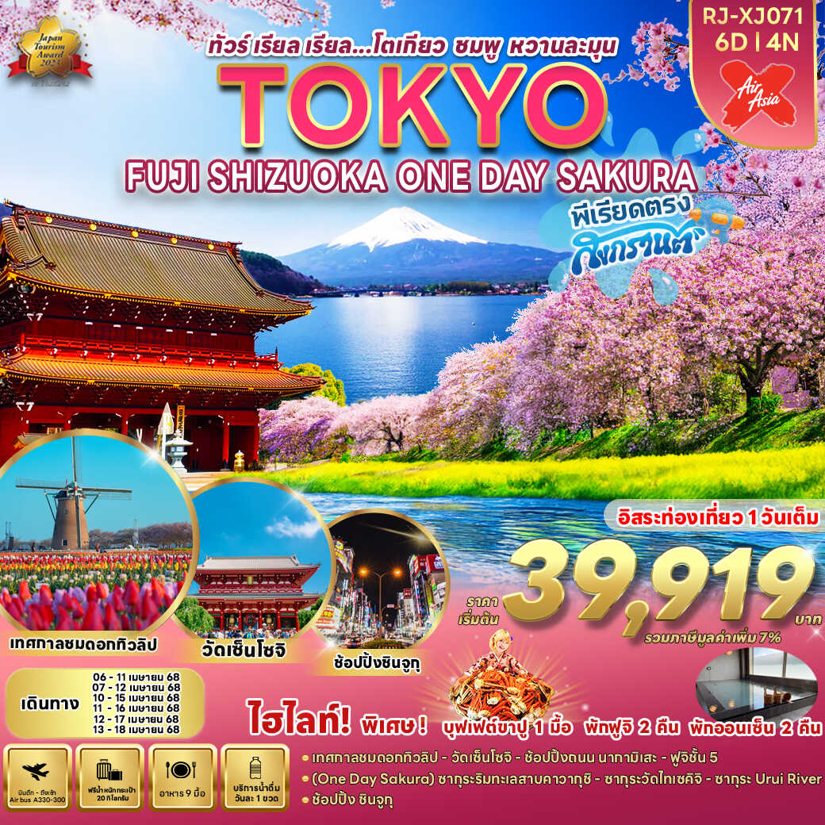

วัน | โปรแกรมทัวร์ | มื้ออาหาร |  |  | โรงแรม
วัน | โปรแกรมทัวร์ | เช้า | เที่ยง | เย็น | โรงแรม
1 | สนามบินนานาชาติดอนเมือง-สนามบินนานาชาติ  นาริตะ (XJ600 DMK-NRT 23:55-08:00+1) | - | - | - | **บริการอาหารและ  เครื่องดื่มบนเครื่อง**
2 | สนามบินนานาชาตินาริตะ-เมืองซากุระ-  ชมทุ่งดอกทิวลิป ณ สวนซากุระ ฟุรุซาโตะ-กรุงโตเกียว-  วัดเซ็นโซจิ-ถนนนากามิเสะ-ถ่ายรูปหอคอยโตเกียวสกายทรี  (ริมแม่น้ำสุมิดะ)-ยามานาชิ | - |  |  | YUKARI NO MORI  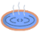  หรือเทียบเท่า ★★★
3 | ชมซากุระริมทะเลสาบคาวากุจิโกะ KAGAMASAO MEMORIAL PARK-จังหวัดชิซูโอกะ-ชมซากุระ ณ วัดไทเซคิจิ-  ชมซากุระริมแม่น้ำอุรุอิ-ยามานาชิ |  |  |  | YUKARI NO MORI  หรือเทียบเท่า ★★★
4 | ภูเขาไฟฟูจิชั้น 5-เรียนรู้พิธีชงชา-โตเกียว-อิสระช้อปปิ้งย่านชินจุกุ+ถ่ายรูป CAT 3D-นาริตะ |  |  | - | THE HEDISTAR HOTEL NARITA หรือเทียบเท่า ★★★
5 | อิสระเต็มวัน (***ไม่มีรถบัสบริการ***) |  | - | - | THE HEDISTAR HOTEL NARITA หรือเทียบเท่า ★★★
6 | สนามบินนานาชาตินาริตะ-สนามบินนานาชาติ  ดอนเมือง (XJ601 NRT-DMK 09:15-14:40) |  | - | - | **บริการอาหารและ  เครื่องดื่มบนเครื่อง**
** รายการทัวร์ข้างต้น อาจมีการสลับปรับเปลี่ยนเพื่อความเหมาะสม **

กำหนดการเดินทาง | Ticket PNR | ราคา
กำหนดการเดินทาง | Ticket PNR | ผู้ใหญ่ | เด็กอายุต่ำกว่า 2 ปี | พักเดี่ยว
06-11 เมษายน 2568 | IGPFMB | 39,919 | 8,900.- | 10,900.-
07-12 เมษายน 2568 | F9M8YJ | 39,919 | 8,900.- | 10,900.-
10-15 เมษายน 2568 (BUS1) | WFEMFH | 52,919 | 8,900.- | 10,900.-
10-15 เมษายน 2568 (BUS2) | VYVTJW | 52,919 | 8,900.- | 10,900.-
11-16 เมษายน 2568 (BUS1) | CFP9XE | 55,919 | 8,900.- | 10,900.-
11-16 เมษายน 2568 (BUS2) | Q5GV8F | 55,919 | 8,900.- | 10,900.-
12-17 เมษายน 2568 (BUS1) | BD655X | 52,919 | 8,900.- | 10,900.-
12-17 เมษายน 2568 (BUS2) | E7R63Z | 52,919 | 8,900.- | 10,900.-
13-18 เมษายน 2568 (BUS1) | W5VJ2F | 52,919 | 8,900.- | 10,900.-
13-18 เมษายน 2568 (BUS2) | I7G5PP | 52,919 | 8,900.- | 10,900.-



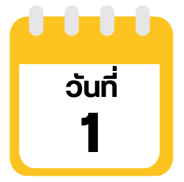
สนามบินนานาชาติดอนเมือง

20.00 น. คณะพร้อมกัน ณ อาคารผู้โดยสารขาออกระหว่างประเทศ ชั้น 3 ประตู 8
สนามบินนานาชาติดอนเมือง เคาน์เตอร์ สายการบิน THAI AIR ASIA X (XJ)
พบเจ้าหน้าที่ของบริษัทฯ คอยให้การต้อนรับและอำนวยความสะดวก
23.55 น. ออกเดินทางสู่ กรุงโตเกียว ประเทศญี่ปุ่น โดยสายการบิน THAI AIR ASIA X (XJ)
เที่ยวบินที่ XJ 600
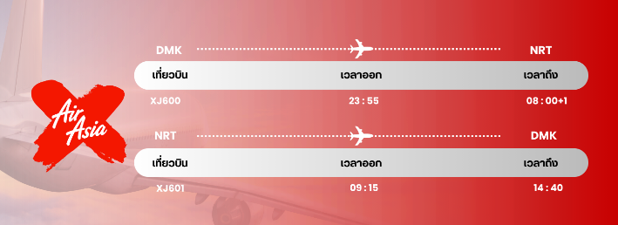

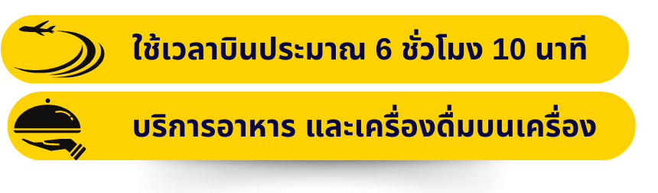

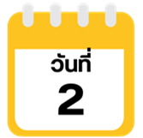
สนามบินนานาชาตินาริตะ-เมืองซากุระ-ชมทุ่งดอกทิวลิป ณ สวนซากุระ
ฟุรุซาโตะ-เมืองโตเกียว-วัดเซ็นโซจิ-ถนนนากามิเสะ-ถ่ายรูปหอคอยโตเกียวสกายทรี(ริมแม่น้ำสุมิดะ)-ยามานาชิ

08.00 น. คณะเดินทางถึง สนามบินนานาชาตินาริตะ ประเทศญี่ปุ่น
(เวลาที่ประเทศญี่ปุ่นจะเร็วกว่าประเทศไทย 2 ชม. ควรปรับนาฬิกาของท่านเพื่อสะดวกในการนัดหมาย) หลังผ่านพิธีตรวจคนเข้าเมือง และรับสัมภาระเรียบร้อยแล้ว

จากนั้นนำท่านสู่ สวนซากุระ ฟุรุซาโตะ (Sakura Furusato) ใช้เวลาเดินทางประมาณ 45 นาที ตั้งอยู่ในจังหวัดชิบะ เป็นสวนสาธารณะริมทะเลสาบที่มีกังหันลมสไตล์เนเธอร์แลนด์เป็นแลนด์มาร์ค ซึ่งสร้างขึ้นเพื่อฉลองความสัมพันธ์ระหว่าง 2 ประเทศ โดยจะมีการจัดงานเทศกาลต่างๆในแต่ละฤดูกาล โดยไฮไลท์ของสวนแห่งนี้คือ งานเทศกาลดอกทิวลิป ที่จะมีขึ้นในช่วงฤดูใบไม้ผลิ ระยะเวลาสั้นๆ จากกลางเดือนจนถึงปลายเดือนเมษายนของทุกปี จะมีการปลูกดอกทิวลิปหลากสีสัน มากกว่า 7 แสนต้นจากกว่า 100 สายพันธ์ ทำให้เป็นทุ่งดอกทิวลิปที่ใหญ่ที่สุดของประเทศญี่ปุ่น
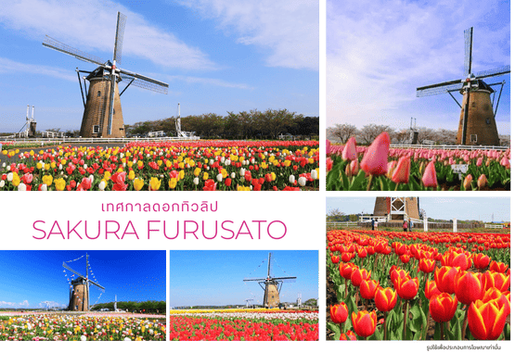

นำท่านเดินทางเข้าสู่ กรุงโตเกียว (Tokyo) เป็นเมืองหลวงของประเทศญี่ปุ่น มีระบบการปกครองแบบพิเศษ ซึ่งรวมการปกครองในรูปแบบจังหวัด และเทศบาลนครไว้ด้วยกัน ทั้งนี้ เขตอภิมหานครโตเกียวจัดว่าเป็นเขตเมืองที่ใหญ่ที่สุดในโลก
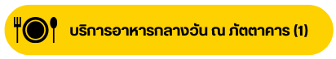

นำท่านสู่ วัดเซ็นโซจิ หรือวัดอาซากุสะ (Sensoji Temple) เป็นวัดที่ขึ้นชื่อว่าเก่าแก่มากที่สุดของเมืองโตเกียวและเป็นที่นิยมมากที่สุดวัดหนึ่ง โดยจะมี ถนนนากามิเสะ (Nakamise) ที่เป็นถนนยาวเข้าสู่พื้นที่ภายในวัดที่จะเต็มไปด้วยร้านค้ามากมาย นักท่องเที่ยวนิยมถ่ายภาพที่ระลึกกับโคมแดงอันใหญ่ๆ ที่เปรียบเสมือนสัญลักษณ์สำคัญมากๆ ของวัดแห่งนี้ ให้ท่านได้ช้อปปิ้งสินค้าของญี่ปุ่น เลือกกินขนมสุดอร่อยตามอัธยาศัย
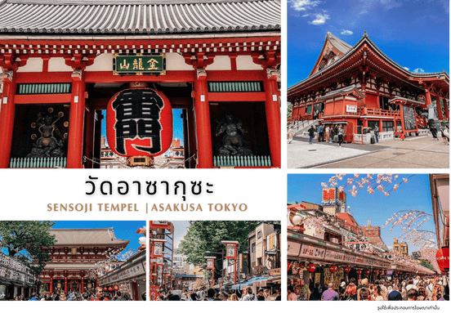

จากนั้นนำท่านแวะ ถ่ายรูปหอคอยโตเกียวสกายทรี (Tokyo Sky Tree) ริมแม่น้ำสุมิดะ (Sumida River) หอคอยที่สูงที่สุดในโลก จัดเป็นแลนด์มาร์กอีกอย่างหนึ่งของกรุงโตเกียวบริเวณริมแม่น้ำสุมิดะ เป็นหอส่งสัญญาณโทรคมนาคมที่สูงที่สุดในโลก นอกจากนั้นในช่วงเดือนเมษายนท่านจะยังได้ชื่นชมความสวยงามของดอกซากุระที่บานเรียงรายอยู่ริมทางเดินเลียบแม่น้ำสุมิดะอีกด้วย (การบานและโรยของดอกซากุระขึ้นอยู่กับธรรมชาติและสภาพอากาศ) อิสระให้ท่านเก็บภาพตามอัธยาศัย หลังจากนั้นนำท่านเดินทางสู่ จังหวัดยามานาชิ ซึ่งเป็นที่ตั้งของภูเขาไฟฟูจิ และทะเลสาบทั้ง 5 รอบภูเขาไฟฟูจิ เพื่อเข้าสู่ที่พัก ใช้เวลาเดินทางประมาณ 2 ชั่วโมง 15 นาที

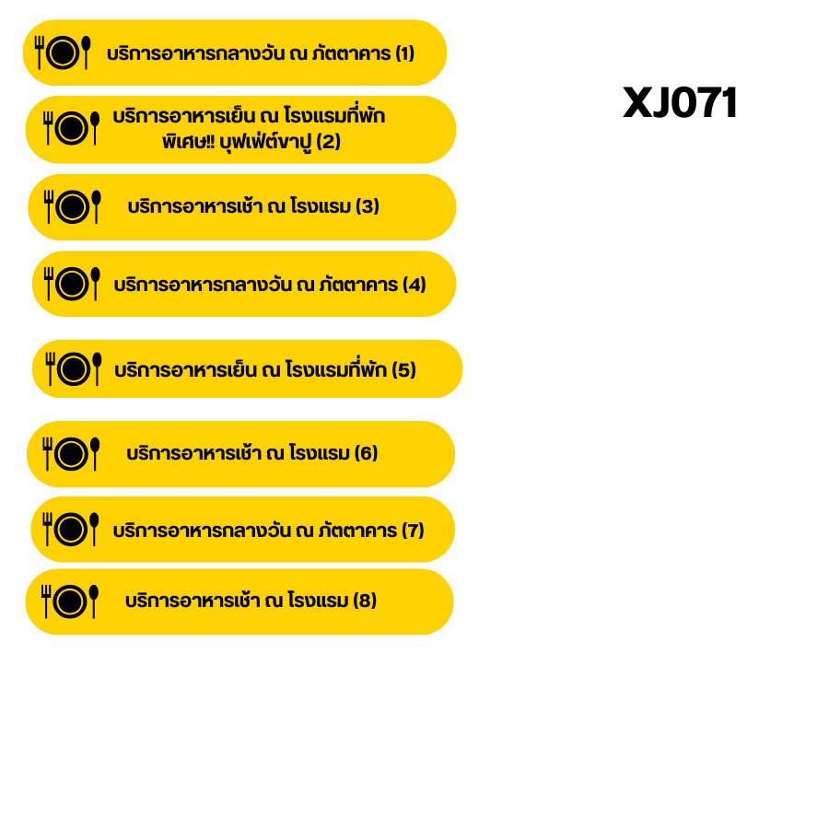

พักที่ YUKARI NO MORI หรือเทียบเท่าระดับเดียวกัน



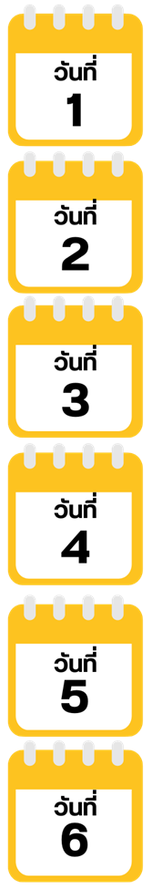
ชมซากุระริมทะเลสาบคาวากุจิโกะ KAGAMASAO MEMORIAL PARK-
จังหวัดชิซูโอกะ-ชมซากุระ ณ วัดไทเซคิจิ-ชมซากุระริมแม่น้ำอุรุอิ-ยามานาชิ

จากนั้นนำท่านสู่ KAGAMASAO MEMORIAL PARK จุดชมวิวภูเขาไฟฟูจิริมทะเลสาบคาวากุจิโกะ (Lake Kawaguchiko) สองข้างทางเรียงรายไปด้วยต้นซากุระ ซึ่งจะบานสะพรั่งในช่วงฤดูใบไม้ผลิ จึงทำให้ที่นี่เป็นจุดชมซากุระยอดนิยมของนักท่องเที่ยว ด้วยภาพความสวยงามของดอกซากุระ ที่มีฉากหลังเป็นวิวภูเขาไฟฟูจิซึ่งสะท้อนลงบนพื้นน้ำของทะเลสาบคาวากุจิโกะช่างเป็นภาพที่สวยงามประทับใจ อิสระให้ท่านเก็บภาพความสวยตามอัธยาศัย (การบานและโรยของดอกซากุระขึ้นอยู่กับสภาพอากาศเป็นสำคัญ)
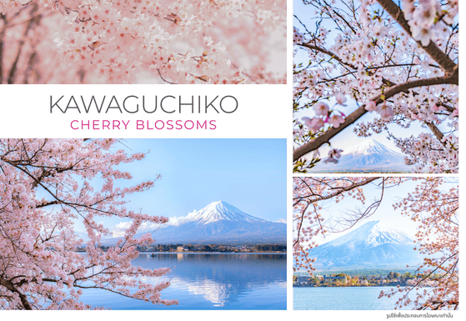

จากนั้นนำท่านเดินทางสู่ เมืองชิซุโอกะ (Shizuoka) ใช้เวลาเดินทางประมาณ 1 ชั่วโมง ตั้งอยู่ในภูมิภาคชูบุ เป็นที่ตั้งของภูเขาฟูจิและมีชื่อเสียงของการปลูกชาเขียวที่ดีที่สุดในญี่ปุ่น นำท่านสู่ วัดไทเซคิจิ (Taisekiji Temple) วัดหลักของศาสนาพุทธนิกายนิจิเร็น จุดชมซากุระที่สวยงามอีกแห่งนึงของประเทศญี่ปุ่น ด้วยวิวทิวทัศน์ภูเขาไฟฟูจิทางด้านข้างของซุ้มประตูวัด รายล้อมด้วยต้นซากุระที่ปลูกอยู่ภายในบริเวณวัดทำให้เกิดภาพความสวยงาม ให้ท่านเก็บภาพความงดงามตามอัธยาศัย
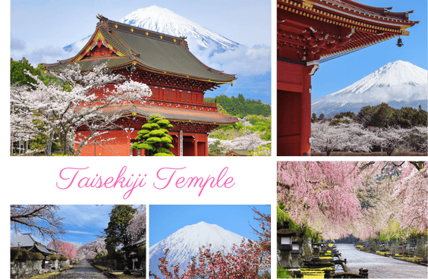

ต่อจากนั้นนำท่านเดินทางต่อสู่ แม่น้ำอุรุอิ (Urui River) จุดชมวิวภูเขาไฟฟูจิที่ได้รับความนิยมอีกแห่งนึงหนึ่ง เป็นจุดชมดอกซากุระที่บรรดานักถ่ายภาพต่างนิยมชมชอบ เพราะจะได้เห็นวิวซากุระบานยาวตลอดริมแม่น้ำพร้อมกับฉากหลังเป็นภูเขาฟูจิ เรียกได้ว่าเป็นมุมยอดฮิตเลยก็ว่าได้ เพราะน้อยนักที่จะเห็นทั้งภูเขาฟูจิพร้อมกับซากุระบาน และยังมีธารน้ำไหลอีกด้วย ได้เวลาอันสมควรนำท่านเดินทางกลับสู่ที่พัก ใช้เวลาเดินทางประมาณ 1 ชั่วโมง
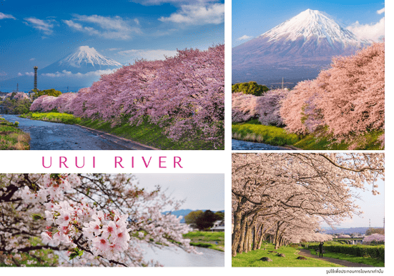

พักที่ YUKARI NO MORI หรือเทียบเท่าระดับเดียวกัน

ภูเขาไฟฟูจิชั้น 5-เรียนรู้พิธีชงชา-โตเกียว-อิสระช้อปปิ้งย่านชินจุกุ+ถ่ายรูป
CAT 3D-นาริตะ

จากนั้นนำท่านสู่ ภูเขาไฟฟูจิ ชั้น 5 (Mt. Fuji 5th Station) ให้ท่านสัมผัสภูเขาไฟฟูจิอย่างใกล้ชิดที่บริเวณชั้นที่ 5 ซึ่งเป็นจุดที่รถโดยสารสามารถขึ้นไปจอดได้ ภูเขาไฟฟูจินั้น เป็นภูเขาไฟที่สูงที่สุดในญี่ปุ่น และยังเป็นสัญลักษณ์ของประเทศญี่ปุ่นอีกด้วย ท่านสามารถชมความงามของภูเขาไฟฟูจิได้ตลอดทั้งปี เพราะในแต่ละฤดู ภูเขาไฟฟูจิจะมีความงดงามที่แตกต่างกัน อีกทั้งยังเป็นเป็นภูเขาไฟที่สวยงามไม่ว่าจะมองจากมุมไหนก็ตาม (**หมายเหตุ การขึ้นชมภูเขาไฟฟูจิชั้น 5 นั้น ขึ้นอยู่กับสภาพอากาศ)
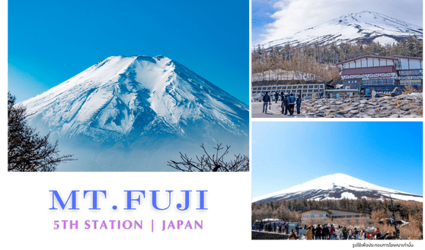


จากนั้นนำท่านสัมผัสประสบการณ์พิเศษ เรียนรู้พิธีชงชาแบบญี่ปุ่น (Shikido) ให้ท่านได้เรียนรู้วิธีชงชาแบบธรรมเนียมญี่ปุ่น มีเซนเซมาสอนการชงชาแบบญี่ปุ่นตั้งแต่การวอร์มอุปกรณ์ การชง และขั้นตอนการดื่ม อีกทั้งยังเป็นการชงชาที่วิวทิวทัศน์ดีมากๆ ท่านจะได้มองเห็นทั้งวิวภูเขาไฟฟูจิ และทะเลสาบคาวากูจิโกะ

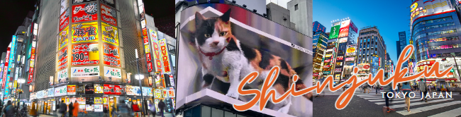
จากนั้นนำท่านเดินทางกลับสู่ กรุงโตเกียว (Tokyo) อีกครั้ง ใช้เวลาเดินทางประมาณ 2 ชั่วโมง 30 นาที นำท่านสู่ ย่านชินจูกุ (Shinjuku) และถ่ายรูปกับ CAT 3D ย่านช้อปปิ้งซึ่งเต็มไปด้วยห้างสินค้าแฟชั่น และห้างสรรพสินค้าขนาดใหญ่อย่าง Isetan, Takashimaya และ Marui เรียงรายกันอยู่มากมาย อีกทั้งยังให้ท่านได้ชม และ ถ่ายรูปกับ Cat 3D ซึ่งเป็นที่สนใจของทั้งคนญี่ปุ่น และต่างชาติที่ผ่านมายังแยกชินจูกุ บริเวณตึก Cross Shinjuku จะเจอแมวยักษ์โผล่มาให้เห็น ซึ่งเป็นป้ายโฆษณาแบบ 3 มิติ “Cross Shinjuku Vision” ที่ความคมชัดระดับ 4K นั่นเอง แมวยักษ์ขนาดใหญ่ที่ขยับตัวไปมาเสมือนจริง สร้างความฮือฮาให้คนญี่ปุ่นต่างถ่ายคลิปแชร์กันในโลกออนไลน์กันเป็นอย่างมาก และบริเวณทางออกฝั่งตะวันออกของสถานีชินจุกุ ยังมีห้างร้านให้นักท่องเที่ยวหลากหลายกลุ่มวัยได้ช้อปปิ้งกันอย่างจุใจไม่ว่าจะเป็นดิสเคาท์สโตร์อย่าง Don Quijote ร้านขายเครื่องใช้ไฟฟ้าอย่าง Yamada Denki หรือจะเป็น Shinjuku Subnade ซึ่งมีร้านสินค้าหลากหลายแบรนด์ ให้ท่านได้ ช้อปปิ้งกันตามอัธยาศัย ได้เวลาอันสมควรนำเดินทางสู่ เมืองนาริตะ เพื่อเข้าสู่ที่พัก

อิสระอาหารเย็นตามอัธยาศัย
ที่พัก THE HEDISTAR HOTEL NARITA หรือเทียบเท่าระดับเดียวกัน

อิสระท่องเที่ยวเต็มวัน (ไม่มีรถบัสบริการ)

*** อิสระเต็มวัน ให้ท่านได้เลือกซื้อทัวร์เสริม Disneyland หรือจะเลือกเดินเล่น ช้อปปิ้งตามอัธยาศัย ***
(ไม่มีรถบัสบริการ)
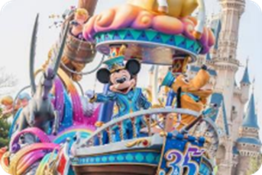
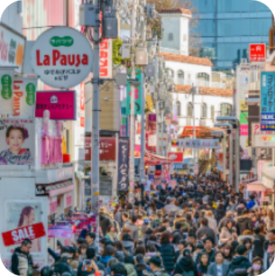
- ดิสนีย์แลนด์ (Disneyland) (ติดต่อพนักงานขายเพื่อสอบถามราคา) “ดิสนีย์แลนด์” โลกแห่งจินตนาการของราชาการ์ตูนญี่ปุ่น โดยที่โตเกียวแห่งนี้ เป็นดิสนีย์แลนด์แห่งแรกที่สร้างนอกประเทศสหรัฐอเมริกา สร้างขึ้นในปี พ.ศ. 2526 จากการถมทะเล ท่านจะได้สนุกสนานกับเครื่องเล่นมากมาย หรือผจญภัยในดินแดนต่างๆ ทั้งเครื่องเล่นตัวใหม่จากภาพยนตร์การ์ตูนเรื่องดัง Toy Story ทั้งฉากรบกลางทะเลคาริเบียนในดินแดนโจรสลัดจากภาพยนตร์ The Pirate of Caribbean หรือเขย่าขวัญกับบ้านผีสิงใน Haunted Mansion ชมภาพยนตร์สามมิติ The Invention of the Year อีกทั้งท่านได้เพลิดเพลินไปกับการเลือกซื้อสินค้าที่ระลึกสุดน่ารักในดิสนีย์แลนด์ ท่านยังจะได้สัมผัสใกล้ชิดกับตัวการ์ตูนเอกจากวอลท์ดิสนีย์ อย่าง มิกกี้ เม้าส์ มินนี่ เม้าส์ พร้อมผองเพื่อนตัวการ์ตูนอีกมากมาย หรือชมขบวน “อิเล็คทริคพาเหรด” ซึ่งจะจัดเป็นริ้วขบวนเพื่อแสดงให้นักท่องเที่ยวได้ชมอย่างสวยงาม และอลังการด้วยเครื่องแต่งกายของนักแสดง รวมทั้งตัวการ์ตูนต่างๆ ของดิสนีย์
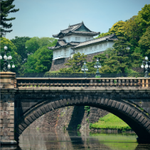
- ย่านฮาราจูกุ (Harajuku) เป็นหนึ่งในพื้นที่หลักของการสัญจรอันคึกคักของคนญี่ปุ่น ย่านฮาราจูกุ เป็นย่านที่ขึ้นชื่อในเรื่องของแฟชั่นเป็นอย่างมาก ทั้งแฟชั่นล้ำสมัย คอสเพลย์ หรือการแต่งตัวตามศิลปินที่โด่งดัง เพราะเป็นจุดกำเนิดของการสร้างสรรค์แฟชั่นชนิดต่างๆ ที่มีเอกลักษณ์เฉพาะตัว และได้รับความนิยมเป็นอย่างมากในหมู่วัยรุ่น ซึ่งบางวันก็จะมีวัยรุ่นแต่งกายด้วยชุดคอสเพลย์ต่างๆ มาเดินเที่ยว หรือร้านต่างๆ ก็จะแต่งกายด้วยชุดคอสเพลย์เพื่อสร้างสีสันให้กับย่านนี้เป็นอย่างมาก
- พระราชวังอิมพีเรียล (Imperial Palace) คือ สถานที่ประทับของสมเด็จพระจักรพรรดิแห่งญี่ปุ่น ภายในพื้นที่กว้างใหญ่ ประกอบด้วยพระตำหนัก และอาคารต่างๆ มากมาย ในอดีตเคยเป็นที่ตั้งของปราสาทเอโดะ (Edo Castle) บริเวณพระราชวังจึงล้อมรอบด้วยคูน้ำ และกำแพงหินสูงตระหง่าน พระราชวังแห่งนี้ยังใช้เป็นสถานที่จัดงานพิธีสำคัญๆ อีกด้วย
- ศาลเจ้าเมจิ (Meiji Shrine) เป็นศาลเจ้าแบบชินโตที่มีความสำคัญมากในประเทศญี่ปุ่น การสร้างศาลเจ้าแห่งนี้เป็นงานยิ่งใหญ่ระดับชาติ มีการออกแบบ และสร้างโดยนักออกแบบชั้นนำ และช่างฝีมือ ชาวญี่ปุ่นได้มีส่วนร่วมในการเป็นส่วนหนึ่งของศาลเจ้า ด้วยการบริจาคต้นไม้เพื่อปลูกเป็นป่ารอบๆ ศาลเจ้า มีต้นไม้ถูกส่งมาจากทั่วญี่ปุ่นถึง 100,000 ต้น มักจะมีการจัดงานแต่งงานที่นี่อยู่บ่อยๆ ในวันปีใหม่จะมีชาวญี่ปุ่น และ นักท่องเที่ยวมาขอพรที่ศาลเจ้าแห่งนี้ถึง 3 ล้านคน
อิสระอาหารกลางวันและเย็นตามอัธยาศัย
ที่พัก THE HEDISTAR HOTEL NARITA หรือเทียบเท่าระดับเดียวกัน

สนามบินนานาชาตินาริตะ-สนามบินนานาชาติดอนเมือง

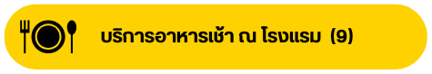

ได้เวลาอันสมควรนำท่านเดินทางสู่ สนามบินนานาชาตินาริตะ...
09.15 น. ออกเดินทางกลับสู่ กรุงเทพฯ ประเทศไทย
โดยสายการบิน THAI AIR ASIA X (XJ) เที่ยวบินที่ XJ 601

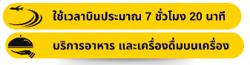

14.40 น. คณะเดินทางถึง สนามบินนานาชาติดอนเมือง กรุงเทพฯ ประเทศไทย
โดยสวัสดิภาพ และความประทับใจ...
☻☻☻☻☻☻☻☻☻☻☻☻☻☻☻☻

โปรดสอบถามเจ้าหน้าที่ก่อนทำการจองทุกครั้ง
สำหรับลูกค้าท่านที่ไม่ต้องการใช้ตั๋วเครื่องบิน (JOIN LAND)
หักออกจากราคาทัวร์ 7,000.-/ท่าน






